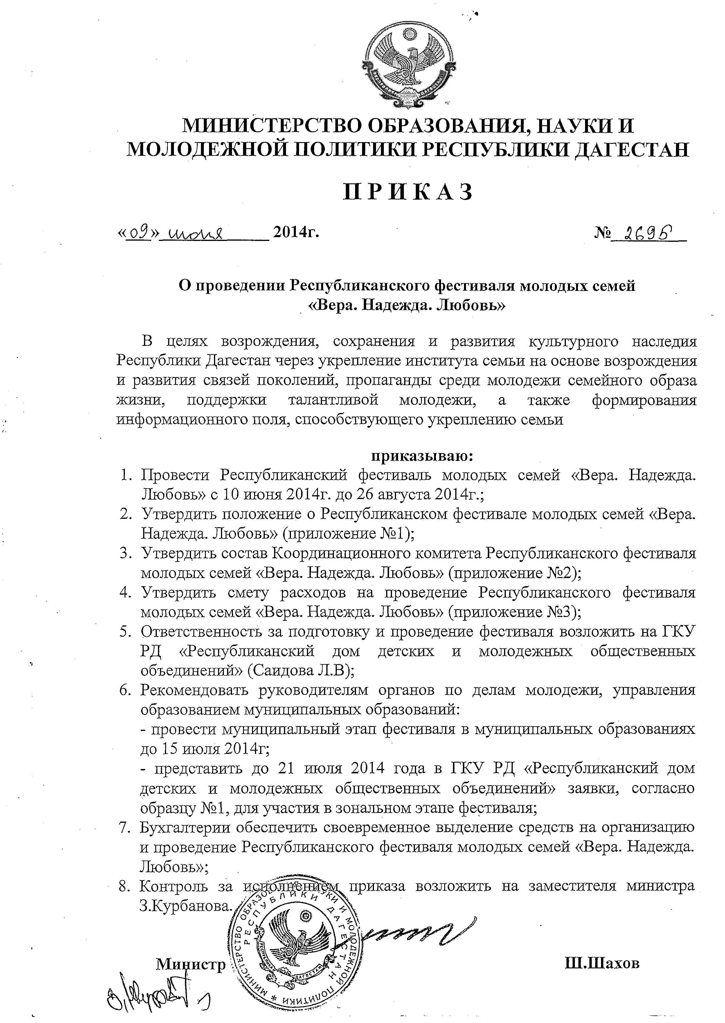

Приложение №1

«Утверждено»
Министром образования, науки
и молодежной политики РД
от ___________ 2014 г. № ______

ПОЛОЖЕНИЕ О ПРОВЕДЕНИИ РЕСПУБЛИКАНСКОГО ФЕСТИВАЛЯ
МОЛОДЫХ СЕМЕЙ «ВЕРА. НАДЕЖДА. ЛЮБОВЬ»

1. АКТУАЛЬНОСТЬ ФЕСТИВАЛЯ.
Республиканский фестиваль молодых семей в Республике Дагестан проводится в рамках приоритетного проекта развития Республики Дагестан «Человеческий капитал», «Молодежный Дагестан» на 2014г. Организаторами фестиваля являются Министерство образования, науки и молодежной политики, ГКУ РД «Республиканский дом детских и молодежных общественных объединений» (РДДМОО).
Республиканский фестиваль молодых семей «Вера. Надежда. Любовь» представляет собой семейный творческо-интеллектуально-спортивный марафон, участниками которого являются супружеские пары в возрасте до 35 лет.

2. ЦЕЛЬ И ЗАДАЧИ ФЕСТИВАЛЯ.
Целью фестиваля молодых семей «Вера. Надежда. Любовь» является возрождение, сохранение и развитие культурного наследия Республики Дагестан через укрепление института семьи на основе возрождения и развития связей поколений, пропаганды среди молодежи семейного образа жизни, поддержки талантливой молодежи, а также формирование информационного поля, способствующего укреплению семьи.
Фестиваль направлен на решение следующих задач:
- пропаганда культуры супружеских отношений, благоприятных условий воспитания детей;
- пропаганда и утверждение духовных ценностей семьи, укрепление семейных традиций и связи поколений;
- развитие и поддержка творческой инициативы молодых семей;
- популяризация активных и позитивных форм семейного досуга и отдыха.

3. СОДЕРЖАНИЕ ФЕСТИВАЛЯ.
В рамках Республиканского фестиваля молодых семей «Вера. Надежда. Любовь» состоятся следующие конкурсы:
- «Лучшая молодая семья года- 2014!»;
- Конкурс инновационного творчества «Парад колясок»;
- Фотоконкурс «Родные лица»;
- Спортивные состязания «Нас не догонишь».

4. ПОРЯДОК ПРОВЕДЕНИЯ ФЕСТИВАЛЯ.
Республиканский фестиваль молодых семей «Вера. Надежда. Любовь» проводится с июня 2014 по август 2014 года в три этапа:
Первый этап – муниципальный – проводится с 10 июня по 15 июля 2014 года органами по делам молодежи совместно с органами образования, социальной защиты и культуры в муниципальных образованиях в соответствии с настоящим положением.
От каждого муниципального образования по итогам конкурсного отбора на второй этап могут быть представлены не более одной семьи. Для участия в зональном этапе необходимо направить в ГКУ РД «РДДМОО» на электронную почту gku.rddmoo@yandex.ru заявку, согласно образцу №1, с пометкой «Вера. Надежда. Любовь» до 21 июля.
При недостаточном наборе заявок ГКУ РДДМОО оставляет за собой решение проведения республиканского этапа, вместо зонального.
Второй этап – зональный – проводится с 21 июля по 10 августа 2014 года с выездом в 4 зоны – Центральный, Северный, Южный и Горный округа.
Прием и регистрация работ на Фотоконкурс «Родные лица» будет осуществлен непосредственно до начала зональных мероприятий.
Третий этап – финальный – пройдет с 23 августа по 26 августа 2014 года. В финальных мероприятиях Республиканского фестиваля молодых семей «Вера. Надежда. Любовь» могут принять участие только победители зонального, муниципального этапов.

5. ОБЩЕЕ ТРЕБОВАНИЯ К УЧАСТНИКАМ ФЕСТИВАЛЯ.
В фестивале могут принять участие супружеские пары, в возрасте до 35 лет.
Участники, не принимающие участие на муниципальном этапе, на республиканский этап допущены не будут.
Очень важно:
- заполнить заявку (образец №1) для участия в зональном этапе фестиваля и направить на электронную почту gku.rddmoo@yandex.ru до 21 июля;

Образец №1
№  п/п | Ф.И.О. членов молодой семьи (состав семьи) | Возраст членов молодой семьи | Адрес места жите-льства молодой семьи | Паспортные данные родителей и данные свидетельства о рождении ребенка (детей) | Место работы родителей, учебы ребенка (детей) | Конта-  ктный телефон, e-mail

- в заявке указывается только 1 семья из муниципального образования;
- каждая работа, выполненная с использованием компьютерных технологий, сдается рабочей группе не позднее 1 часа до начала мероприятия;
- прием и регистрация работ на Фотоконкурс «Родные лица» будет осуществлен непосредственно за 1 час до начала мероприятия.

6. Объявление итогов фестиваля и награждение победителей будут произведены на концертной площадке в рамках финального этапа фестиваля молодых семей «Вера. Надежда. Любовь». Сроки, программа и условия финального этапа фестиваля будут объявлены дополнительно.

7. ИНФОРМАЦИОННАЯ ПОДДЕРЖКА ФЕСТИВАЛЯ.
Информационная поддержка фестиваля молодых семей осуществляется на официальном сайте Министерства образования, науки и молодежной политики РД www.dagminobr.ru и на информационном портале дагестанской молодежи www.dagmol.ru.

* * *

ПОЛОЖЕНИЕ О КОНКУРСЕ
«ЛУЧШАЯ МОЛОДАЯ СЕМЬЯ ГОДА-2014 »
- ВИЗИТНАЯ КАРТОЧКА. «РЕЦЕПТ СЕМЕЙНОГО СЧАСТЬЯ»
Требования к участникам конкурса. Представление семьи в творческой форме: миниатюра, музыкальная композиция, стихотворение, включая демонстрацию видеоролика с социальной рекламой благополучной молодой семьи (до 3 мин.), которая включает в себя краткую информацию о традициях семьи и родного села, о родословной семьи, увлечениях и способностях всех членов семьи и т.д. Домашнее задание продолжительностью до 6 минут.
Критерии оценки. В выступлении оценивается содержательность, творчество, наличие жизненных приоритетов, участие всех членов семьи, использование костюмов, декораций, артистичность исполнения и т.д.
- ТВОРЧЕСКАЯ МАСТЕРСКАЯ, ВЫСТАВКА, ПРЕЗЕНТАЦИЯ, ХОББИ «ПРОДУКТ СЕМЕЙНОГО ТВОРЧЕСТВА»
Требования к участникам конкурса. На конкурс принимаются работы, выполненные в различных видах и техниках декоративно-прикладного и изобразительного творчества (рисунки, плакаты, аппликации, плоскостная игрушка, мягкая игрушка, панно, батик, бисероплетение, соломка, лоскутная техника, работы из природных материалов и другие). Работы должны быть выполнены аккуратно, эстетично оформлены, иметь необходимый крепеж. Объемные композиции должны быть собраны, закреплены и готовы к экспозиции.
Критерии оценки. Жюри конкурса будет оценивать (с учётом возрастных категорий) соответствие теме, оригинальность идеи, композицию, использование нетрадиционных и народных техник, уровень художественного оформления представленных работ.

- ИНТЕЛЛЕКТУАЛЬНЫЙ КОНКУРС «ИНТЕЛЛЕКТ-СЕМЬЯ-ШОУ»
Требования к участникам конкурса. Участники отвечают на вопросы познавательного характера, подготовленные оргкомитетом.
Критерии оценки. Оценивается оригинальность, творчество и семейный подход.
- «НАЦИОНАЛЬНЫЕ МЕЛОДИИ В НАШЕЙ СЕМЬЕ»
Требования к участникам конкурса. Демонстрация творческих способностей, оригинальность выступления в различных жанрах (вокальном, танцевальном, сценическом и т.д.) Номер исполняется всей семьей.
Критерии оценки. В конкурсе оценивается мастерство исполнения, уровень сценической культуры, оригинальность идеи, зрелищность постановки, эмоциональное воздействие на зрителя.

* * *

ПОЛОЖЕНИЕ О ФОТОКОНКУРСЕ
«РОДНЫЕ ЛИЦА».
Темы:
- «Счастливы вместе…»;
- «Свадебный переполох»;
- «У нас будет ребенок!»;
- «Малыши-ребята»;
- «Наши маленькие юбилеи!»
- «Я – папа!».

Требования к участникам конкурса. Каждая семья может представить на конкурс 1 фотографию в каждой номинации.
Требования к фотографиям:
- фотографии должны быть высокого качества;
- формат А-4 (21 х 29), цветная или черно-белая с информацией (название темы, фамилия семьи, муниципалитет).
Критерии оценки работ. Оценивается художественность (техническое исполнение), творческий подход, оригинальность.

* * *

ПОЛОЖЕНИЕ О КОНКУРСЕ ИННОВАЦИОННОГО ТВОРЧЕСТВА
«ПАРАД КОЛЯСОК»

Требования к участникам конкурса. В конкурсе могут принять участие родители, имеющие одного или более детей. Желательно участие семьи в полном составе. Родители оформляют заранее детскую коляску (космический корабль, автомобиль, домик для принцессы, цветочек и т.д.).
Необходимое условие участия в параде – наличие ребенка в этом чудо – транспорте, а также наличие коляски.
Критерии оценки. Оценивается творческий подход, оригинальность идеи и практичность изделия.

* * *

ПОЛОЖЕНИЕ О КОНКУРСЕ СПОРТИВНЫХ СОСТЯЗАНИЙ
«НАС НЕ ДОГОНИШЬ!»

Конкурс будет проведен организационной группой в виде веревочного курса по станциям.
Программа веревочного курса представляет собой последовательность игр и упражнений. Они построены таким образом, что в большинстве случаев успех или неудача семьи зависят от усилий каждого, поэтому участникам приходится действовать как единое целое.
Веревочный курс стимулирует участников к командной работе и командному взаимодействию, а так же вырабатывает у участников чувство уверенности в своих силах, повышает самооценку участников.
Организацию этого конкурса орггруппа оставляет за собой.

* * *

КООРДИНАЦИОННЫЙ КОМИТЕТ ПО ПРОВЕДЕНИЮ
РЕСПУБЛИКАНСКОГО ФЕСТИВАЛЯ МОЛОДЫХ СЕМЕЙ
«ВЕРА. НАДЕЖДА. ЛЮБОВЬ»

Адрес: Махачкала, ул. Энгельса 1 «В», Государственное казенное учреждение Республики Дагестан «Республиканский дом детских и молодежных общественных объединений» Министерства образования, науки и молодежной политики РД.
Телефоны: 8(8722) 63-44-38
Факс: 8(8722) 63-44-38
E-mail: gku.rddmoo@yandex.ru
Интернет – сайты: www.dagminobr.ru, www.dagmol.ru.

